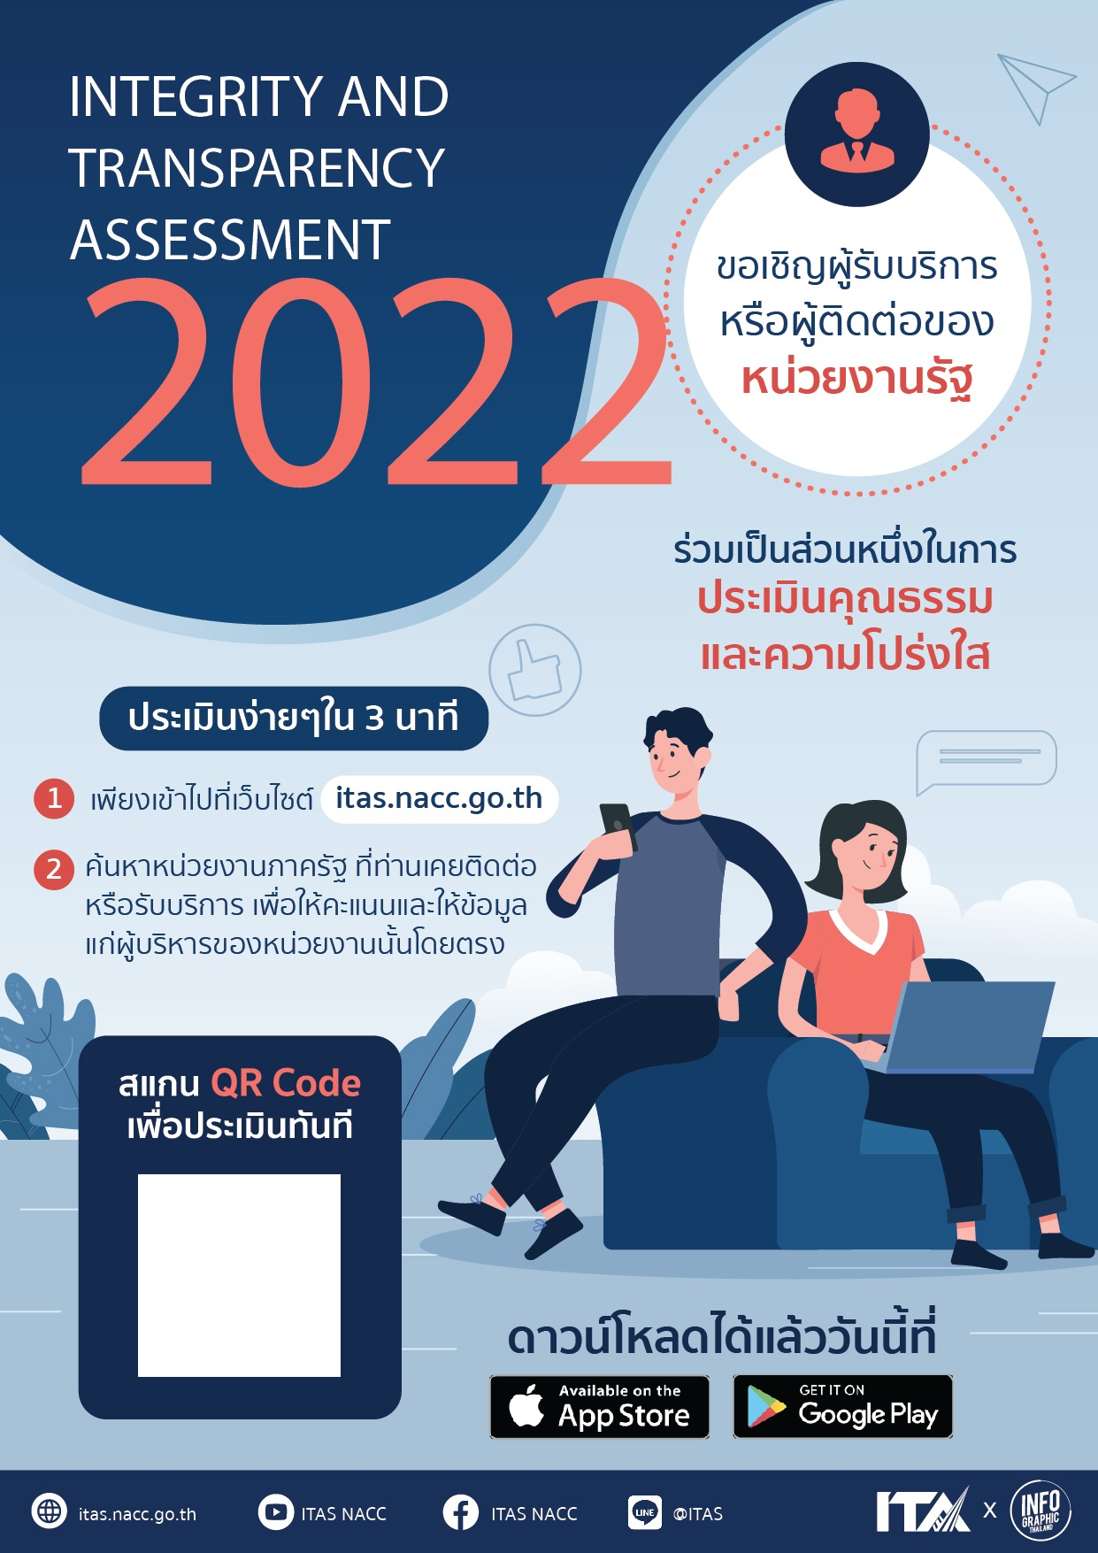
ช่องทางการตอบแบบวัดการรับรู้ของผู้มีส่วนได้ส่วนเสียภายนอก (EIT)
https://itas.nacc.go.th/go/eit/ezljl6
ช่องทางการตอบแบบวัดการรับรู้ของผู้มีส่วนได้ส่วนเสียภายนอก (EIT)
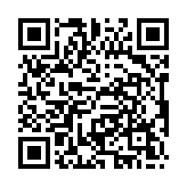
https://itas.nacc.go.th/go/eit/ezljl6
https://itas.nacc.go.th/go/eit/ezljl6

